#include <iostream>

using namespace std;

int main () {

int numero, suma = 0;

int i = 3;

cout << "Introduce el primer numero positivo";

cin >> numero;

while (i <= numero) {

suma += i;

i += 3;

}

cout << "La suma de los multiplos de 3 menores o iguales a" << numero << "es" << suma << endl;

return 0;

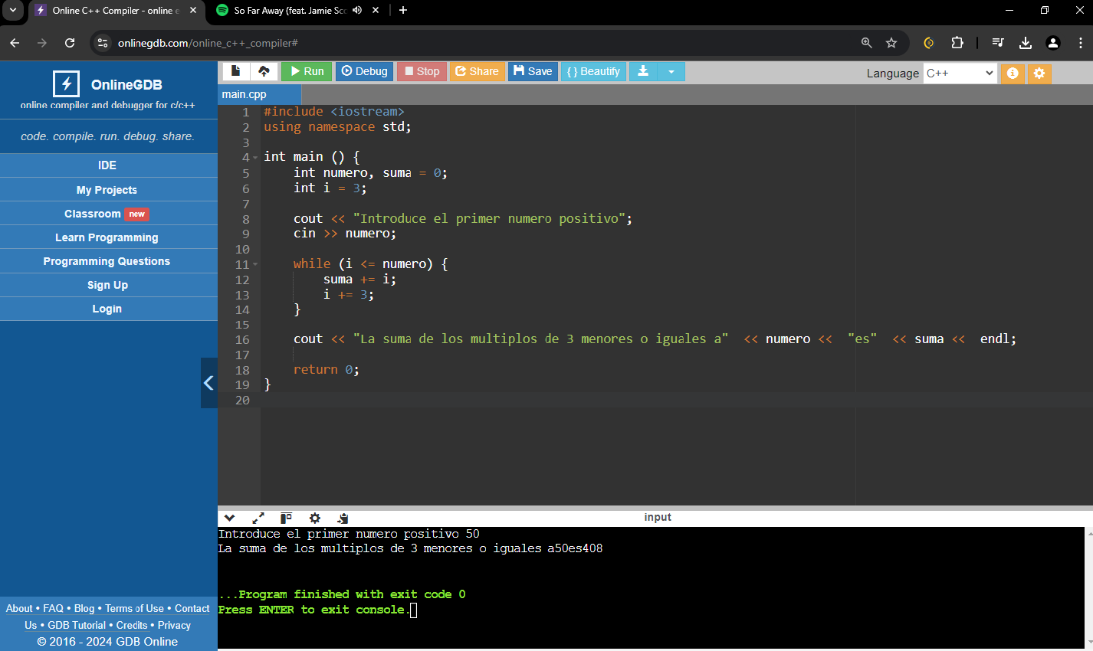}

#include <iostream>

using namespace std;

int main () {

int numero, suma = 0;

int i = 3;

cout:: << "Introduce el primer numero entero positivo"

cin:: >> numero;

do {

if (i <= numero) {

suma += i ;

}

i += 3;

while (i <= numero)

cout:: << "La suma de los múltiplos de 3 menores o iguales a " << numero << " es: " << suma << endl;

return 0;

}

